15 февраля (пятница)

08⁰⁰ – 09²⁰ | Регистрация участников  (МБОУ СОШ № 32 , ул. КИМ,д.17, холл 1-го этажа)
09²⁵ – 09⁴⁰ | Открытие олимпиады  (МБОУ СОШ № 32 , ул. КИМ,д.17 актовый зал)
10⁰⁰ – 13⁰⁰ | Олимпиада  (МБОУ СОШ № 32 , ул. КИМ,д.17, каб. 26, каб.27, каб.31, каб.32, каб.33, каб.35, каб. 36, каб. 37)
с 13³⁰ | Отъезд участников олимпиады

16 февраля (суббота)

09⁰⁰ – 10⁰⁰ | Прием работ участников  (МБОУ СОШ № 32 , ул. КИМ,д.17)
с 10⁰⁰ | Проверка работ

Контактные лица:
Терещенко Галина Степановна
8-918-266-19-19
Романовкая Анна Ивановна
8-918-116-20-22



Мы рады встрече с Вами!

Оргкомитет регионального этапа.


Государственное бюджетное
учреждение дополнительного образования
Краснодарского края
«Центр развития одаренности»

350000, г. Краснодар, ул. Красная, 76,
тел. 8-861-259-84-01

E-mail: cro.krd@mail.ru

Сайт: www.cdodd.ru

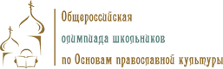

МИНИСТЕРСТВО ОБРАЗОВАНИЯ,
"Основы православной культуры"
Региональный этап Общероссийской олимпиады
НАУКИ И МОЛОДЕЖНОЙ ПОЛИТИКИ
КРАСНОДАРСКОГО КРАЯ

Государственное бюджетное учреждение дополнительного образования Краснодарского края
«Центр развития одаренности»

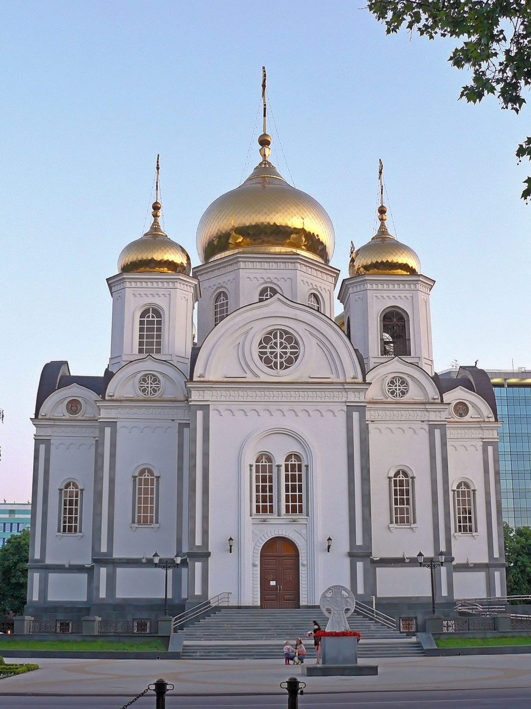

15 февраля 2019 г.

Краснодар

